Мастер-класс
Тема: формирование функциональной грамотности обучающихся через разные виды работы с текстом на уроке русского языка.
Русский язык в 4 классе
Одна из целей обучения - это формирование практической и читательской грамотности, речевой и языковой компетентности учащихся. Соединить деятельность школьников по выработке практических навыков грамотного письма и речевого развития позволяет работа с текстом.
На фрагменте урока русского языка я показываю работу над формированием функциональной грамотности с помощью различных приёмов работы с текстом.
Прежде всего – это эмоциональное восприятие текста. Эмоциональное восприятие помогает лучшему усвоению текста. Здесь применяю чтение учителем или аудиозапись, демонстрацию картин, предметов, о которых идет речь, прослушивание музыки.
Работаю над предупреждением речевых ошибок. Использую работу с деформированным предложением. Составляем из слов и словосочетаний предложение, разбираем смысловые части текста (начало, конец).
Работаю над целостным восприятием и пониманием текста, используя выразительное чтение, ответы на вопросы, определение темы, главной мысли, словарную работу, составление вопросов к тексту.
Все эти виды работы можно использовать и на других уроках. На уроках окружающего мира – при работе с научно-познавательным текстом, на уроках лит. чтения - с художественным текстом, на математике - при работе над текстом задачи, чтобы понять и осмыслить ее.
Тема урока: Повторение сведений о падежах и приёмах их распознавания.
Представление учителя.
- Эмоциональное восприятие.
Прослушивание текста под музыку П.И. Чайковского «Времена года. Осень».
- Хочу начать наше общение с прекрасного стихотворения.
Унылая пора! Очей очарованье!
Приятна мне твоя прощальная краса —
Люблю я пышное природы увяданье,
В багрец и в золото одетые леса,
В их сенях ветра шум и свежее дыханье,
И мглой волнистою покрыты небеса,
И редкий солнца луч, и первые морозы,
И отдаленные седой зимы угрозы.
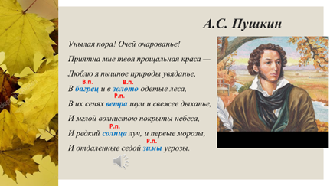
- Кто автор этих строк? (А.С. Пушкин)
- Что вы представляете, читая эти стихи?
- Осенью природа ярко и торжественно прощается с летом и готовится к зимнему сну. Желтая, красная листва украшает деревья.
- Пушкина всегда привлекала осень своим очарованием. Он очень любил это время года.
2.) Работа над темой.
- прочитайте выделенные слова.
- Какой частью речи являются выделенные слова? (имена существительные)
- Определите падеж у этих имен существительных, пользуясь памяткой:
ПАМЯТКА
Последовательность в определении падежа имени существительного
1. Найдите имя существительное.
2. Найдите слово, к которому относится имя существительное.
3. Поставьте от этого слова к существительному вопрос.
4. По вопросу определите падеж.
Дети отвечают по цепочке:
Леса одетые (во что?) в багрец (В.п) и в золото (В.п.), шум (чего?) ветра (Р.п), луч (чего?) солнца (Р.п), угрозы (чего?) зимы (Р.п).
- Что помогает нам определить падеж имени существительного? (вспомогательные слова, падежные вопросы, роль в предложении, предлоги)
- Продолжим работать над этой темой.
3.) Словарная работа
- Осень на протяжении столетий вдохновляла художников, поэтов, композиторов.
- Ребята, как называется описание природы в изобразительном искусстве? (пейзаж)
- И в литературном произведении описание природы называется пейзажем.
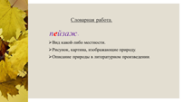
- Запомните, как пишется это слово.
4.) Работа с деформированным предложением.
- Соберите предложение из слов.
Прекрасные, художниками, пейзажи, русскими, созданы, были.
(Прекрасные пейзажи были созданы русскими художниками.)
5.) Работа с картинами. Составление предложений.
- Я предлагаю вам полюбоваться известными пейзажами, написанных русскими художниками. Все эти полотна объединяет удивительная красота.
Демонстрация картин под музыку П.И. Чайковского «Времена года. Осень».
Валентин Александрович Серов
Илья Семёнович Остроухов
Василий Дмитриевич Поленов
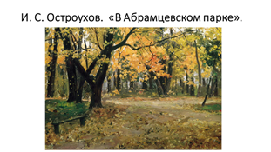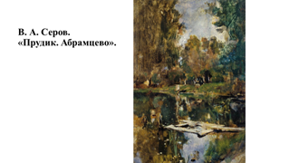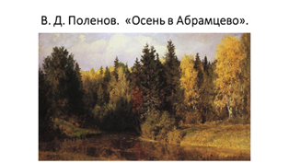
- Что общего у этих пейзажей?
- Какая тема объединяет эти пейзажи? (Осень)
- Прочитайте данные словосочетания по цепочке. (словосочетания на карточках у детей и на слайде)
Изобразил осенний пейзаж;
превращают обыкновенный лес;
осенние яркие краски;
в сказочное королевство;
передал своё настроение;
в живых красках осенней природы;
изобразил спокойную речку;
за рекой раскинулся;
красивый и богатый красками смешанный лес;
гордо стоят в золотой россыпи своих листьев.

- Можно ли использовать эти словосочетания для описания этих картин?
- Какую одну из этих картин можно описать с помощью всех этих словосочетаний? (Василий Дмитриевич Поленов «Осень в Абрамцево»)
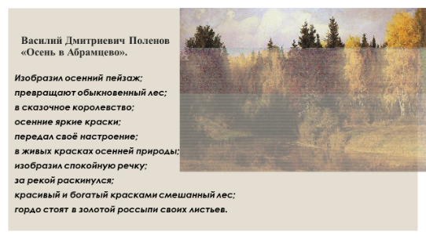
- Составьте предложения про этот пейзаж из данных словосочетаний.
6.) Составление текста-описания картины.
- Как вы думаете, можно из ваших предложений составить текст-описание этой картины?
- С какого предложения можно начать такой текст? (На картине «Осень в Абрамцево» Василий Дмитриевич Поленов изобразил осенний пейзаж.)
Примерный текст
На картине «Осень в Абрамцево» Василий Дмитриевич Поленов изобразил осенний пейзаж. Осень - это самая чудесная пора. Осенние яркие краски превращают обыкновенный лес в сказочное королевство. В своей картине художник передал свое настроение в живых красках осенней природы. На переднем плане художник изобразил спокойную речку. Прямо за рекой раскинулся красивый и богатый красками смешанный лес. Березы гордо стоят в золотой россыпи своих листьев.
- В конце текста-описания картины нужно выразить своё отношение к произведению.
- Как бы вы закончили такой текст-описание?
- А вот какие предложения записали другие ученики.
- Какие ошибки вы заметили?
- Художнику удалось создать прекрасный осенний пейзаж. Очень хочется попасть туда и увидеть эту красоту своими глазами. Хочется походить по берегу реки и помечтать о чём-то хорошем и приятном.
- Как исправить эти ошибки? (Изменить окончания)
- Чтобы изменить окончания, нужно изменить форму слова, а значит поставить его в нужный падеж.
- Исправьте ошибки.
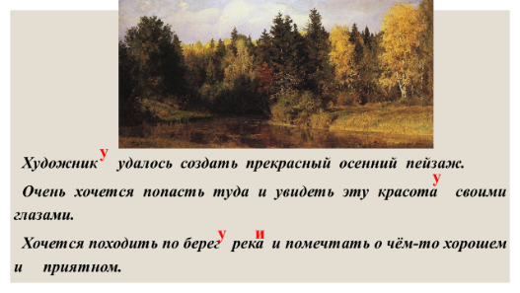
7) Работа с информацией
- Ребята, обратите внимание на название картин, которые мы рассматривали. Что еще их объединяет? (В названиях картин есть слово Абрамцево.)
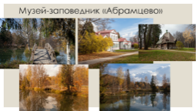
- Усадьба Абрамцево — музей-заповедник, расположенный в Сергиево-Посадском районе Московской области. В усадьбе гостили и работали знаменитые русские художники И. Е. Репин, Васнецов, В. Д. Поленов, И. С. Остроухов, М. А. Врубель, К. А. Коровин, И. И. Левитан и другие. Их картины украшают лучшие музеи России.
- Живописные просторы этой местности покоряют и современных художников и туристов.
- А ещё известность этому селу принесла игрушка, популярная среди туристов и гостей России.
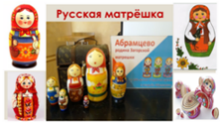
В конце 19 века в Абрамцево по эскизу художника Сергея Малютина местный токарь Звёздочкин выточил первую деревянную куклу. А Малютин расписал её. Получилась девочка в русском сарафане, в платочке, с петушком в руке.
8) Работаю над целостным восприятием и пониманием текста.
- Прочитайте текст вслух по цепочке.

Русская матрёшка
1.Село Абрамцево находится недалеко от Москвы. 2. Там жили и работали замечательные мастера. 3. Они придумали и создали деревянную куклу. 4. В большой кукле пряталось целое семейство. 5. Необычная матрёшка нравилась детям и взрослым. 6. Теперь эту деревянную игрушку изготавливают на фабриках многих городов. 7. На матрёшках мы видим яркие сарафаны, узорчатые платки, красивые передники. 8. Они разрисованы цветами и ягодами.
- Почему эти предложения можно назвать текстом? (Предложения объединяет общая тема)
- Какова тема этого текста? (Русская матрёшка)
- Какая главная мысль текста? (Необычная матрёшка, созданная мастерами из села Абрамцево, нравилась детям и взрослым.)
- Определите из текста значение слова матрёшка.
- Какие вопросы можно задать к тексту? (Что мы видим на матрёшках? Какими узорами украшали мастера матрёшку? Где теперь изготавливают деревянную игрушку? Где находится село Абрамцево? Кто придумал и создал деревянную куклу?)
- Придумайте три предложения со словом матрёшка, чтобы оно стояло в разных падежах.
- Благодарю вас ха хорошую работу и дарю вам матрёшек.
- Дома можете украсить их яркими узорами.

